

**ІРКЛІЇВСЬКА СІЛЬСЬКА РАДА**

**ЗОЛОТОНІСЬКОГО РАЙОНУ ЧЕРКАСЬКОЇ ОБЛАСТІ**

**ВИКОНАВЧИЙ КОМІТЕТ**

**Р І Ш Е Н Н Я**

16.05.2025 №109 c. Іркліїв

**Про затвердження Положення про службове посвідчення** **для працівників Служби у справах дітей виконавчого комітету Іркліївської сільської ради Золотоніського району Черкаської області**

Відповідно до статті 40, частини першої статті 52, частини шостої статті 59 Закону України «Про місцеве самоврядування в Україні»,  з метою запровадження єдиного службового посвідчення для працівників Служби у справах дітей виконавчого комітету Іркліївської сільської ради Золотоніського району Черкаської області, виконавчий комітет Іркліївської сільської ради

ВИРІШИВ:

1. Затвердити Положення про службове посвідчення для працівників Служби у справах дітей виконавчого комітету Іркліївської сільської ради Золотоніського району Черкаської області (додаток).

2. Заступнику сільського голови з гуманітарних питань Світлані КУЧМАН забезпечити видачу посвідчень працівникам Служби у справах дітей виконавчого комітету Іркліївської сільської ради Золотоніського району Черкаської області.

3. Контроль за виконанням рішення покласти на сільського голову Анатолія ПИСАРЕНКА.

Сільський голова Анатолій ПИСАРЕНКО

Додаток

до рішення виконавчого

комітету від 16.05.2025 № 109

**ПОЛОЖЕННЯ**

**про службове посвідчення для працівників Служби у справах дітей виконавчого комітету Іркліївської сільської ради**

**Золотоніського району Черкаської області**

**І. Загальні положення**

1. Це Положення визначає порядок виготовлення, видачі, зберігання та знищення службових посвідчень для працівників Служби у справах дітей виконавчого комітету Іркліївської сільської ради (далі – службове посвідчення).

2. Службове посвідчення є офіційним документом, який засвідчує особу працівника Служби у справах дітей виконавчого комітету Іркліївської сільської ради (далі – працівник Служби), засвідчує її належність до системи органів місцевого самоврядування та підтверджує її повноваження, визначені Конституцією України, законами України «Про місцеве самоврядування в Україні», «Про службу в органах місцевого самоврядування» та іншими законодавчими актами України.

3. Службове посвідчення видається на строк перебування працівника Служби на відповідних посадах, після звільнення (припинення повноважень) підлягає поверненню для подальшого знищення із складанням відповідного акта.

4. Працівники Служби несуть персональну відповідальність за збереження виданого їм службового посвідчення. Передача службового посвідчення іншим особам не допускається.

5. Використання службового посвідчення допускається протягом перебування працівника Служби на відповідній посаді та лише під час виконання службових обов’язків.

**ІІ. Порядок виготовлення, оформлення та закупівлі посвідчень**

1. На підставі наданої інформації відділом правового та кадрового забезпечення, а саме: прізвища, ім’я та по батькові, фотокартки в електронному вигляді, посади та порядкового номера службового посвідчення, оформлюються бланки службових посвідчень.

2. Службові посвідчення видаються працівникам Служби, які обіймають відповідні посади у Службі у справах дітей виконавчого комітету Іркліївської сільської ради Золотоніського району Черкаської області.

Підставою для оформлення та видачі службового посвідчення є:

1) призначення на посаду;

2) переведення на іншу посаду;

3) зміна прізвища;

4) заміна втраченого або пошкодженого службового посвідчення.

3. Для отримання службового посвідчення працівники служби подають фотографію розміром 3х4 см в електронному вигляді.

4. Службове посвідчення виготовляється за рахунок коштів, передбачених сільським бюджетом.

5. Персоналізація службового посвідчення здійснюється з дотриманням технічних характеристик службового посвідчення (додаток 1 до Положення) та встановленого зразка бланку (додаток 2 до Положення).

6. Видача службового посвідчення здійснюється працівником, відповідальним за ведення роботи з кадрових питань, та реєструється у спеціальному журналі реєстрації, видачі службових посвідчень, прошитому, пронумерованому та скріпленому печаткою та підписом.

7. Працівники служби, які отримали службове посвідчення, несуть персональну відповідальність за використання та зберігання цього службового посвідчення.

8. При переведенні з посади на посаду, підвищенні, зміні паспортних даних працівника Служби службове посвідчення підлягає обміну.

9. При звільненні працівники Служби зобов'язані здати службове посвідчення відповідальній за ведення роботи з кадрами.

**ІІІ. Оформлення знищення, неповернення та втрата**

**службових посвідчень**

1. Працівник Служби зобов'язаний мати службове посвідчення під час виконання службових обов’язків.

2. У випадку втрати службового посвідчення працівник Служби, якому воно видано, повинен негайно письмово доповісти про це Іркліївському сільському голові, відповідальній за ведення роботи з кадрами та розмістити у друкованих засобах масової інформації оголошення про втрату службового посвідчення за власний рахунок.

3. Нове службове посвідчення видається за умови відшкодування працівником його повної вартості у разі, якщо працівник у своєму повідомленні визнає, що причиною втрати чи пошкодження службового посвідчення є його провиною.

4. Замість втраченого або пошкодженого посвідчення видається нове службове посвідчення з новим порядковим номером.

5. Знищення зіпсованих та непридатних для використання службових посвідчень проводиться комісією, утвореною за розпорядженням сільського голови.

6. Про знищення службового посвідчення складається відповідний акт. Акти знищення службових посвідчень після підписання всіма членами комісії затверджуються Іркліївським сільським головою, і зберігаються у відділі кадрів виконкому.

7. У журналі реєстрації, видачі службових посвідчень вносять відмітки про знищення службового посвідчення.

Керуюча справами виконавчого комітету Світлана ЛУТ

Додаток № 1

до Положення

**Схематична діаграма**

**Лицьовий бік**

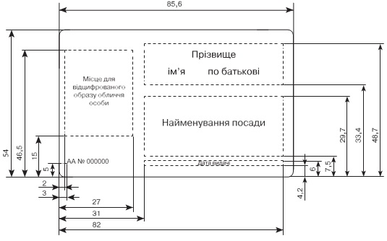

Печатка та підпис

Посада

Прізвище ім[**′**](https://ru.wikipedia.org/wiki/%D0%A8%D1%82%D1%80%D0%B8%D1%85_(%D0%BF%D0%B8%D1%81%D1%8C%D0%BC%D0%BE))я по батькові

**Зворотний бік**

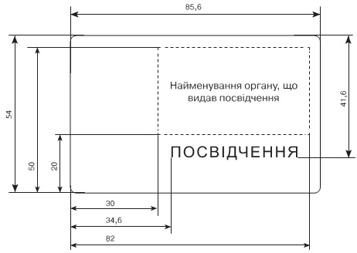

Додаток № 2

до Положення

**ЗРАЗОК БЛАНКА**  
**службового посвідчення для працівників Служби у справах дітей виконавчого комітету Іркліївської сільської ради Золотоніського району Черкаської області**

Лицьовий бік



Зворотний бік



Керуюча справами виконавчого комітету Світлана ЛУТ